**Bài Tập Lớn**

**Tạo và quản lý website thư viện online.**Trang thư viện online có 2 chức năng chính:

1. Chức năng Đăng ký/Đăng nhập.
2. Chức năng: Thêm sách, chỉnh sửa thông tin sách và xóa sách.

Trang chủ sẽ có 1 bảng hiển thị những sách đang có trong thư viện. Các cột của bảng bao gồm: **Tiêu đề, tác giả, thể loại, ngày phát hành, số trang** và 1 cột để trống ở cuối.

Khi chưa đăng nhập, người sử dụng chỉ có thể nhìn bảng danh sách sách. Sau khi đăng nhập, người sử dụng sẽ thấy cuối mỗi hàng trong bảng có 2 nút View và Delete; 1 nút “Add Book” ở bên trên bảng sách.

Chức năng “View” và “Add Book” sẽ sử dụng chung 1 trang như bên dưới:

* Khi “View” thì các trường (fields) thể hiện thông tin đã lưu trong CSDL của cuốn sách, các field sẽ bị xám không edit được. Sau khi bấm nút Edit ở footer thì các trường sẽ sáng lên cho phép edit, lúc này nút Edit chuyển thành nút Save.
* Khi “Add Book” thì các trường để trắng và footer chỉ hiển thị nút Add.

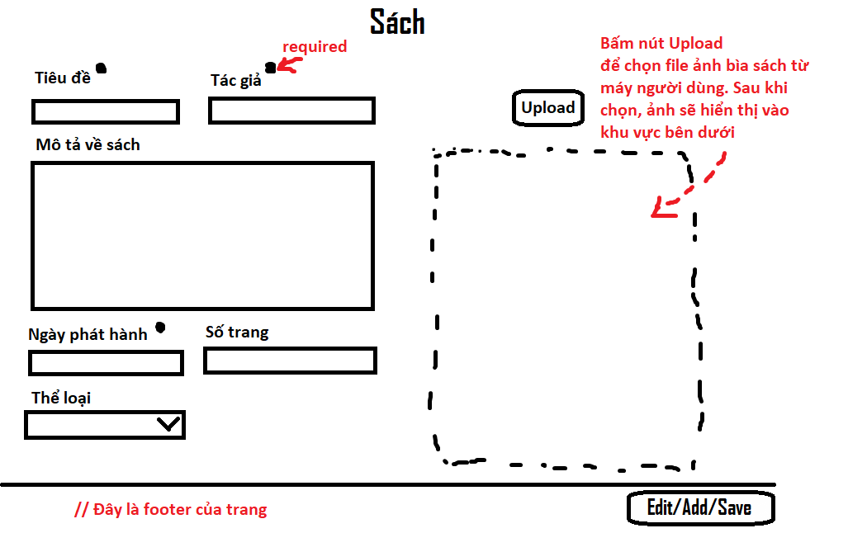

Chức năng Đăng ký/Đăng nhập: như bình thường, lưu giữ **tên, email, mật khẩu và các thông tin cá nhân khác của người sử dụng.**

Thực hiện validate dữ liệu:

* Tất cả các ô nhập bắt buộc (required) không được để trống, id không được trùng với id đã có trong CSDL.
* Nếu có lỗi quay trở về form nhập ban đầu và hiển thị lỗi cạnh ô nhập.
* Khi bấm Delete hiện lên cửa sổ yêu cầu người sử dụng confirm hoặc cancel.
* Đăng nhập không thành công báo lỗi, đăng kí tài khoản không được trùng username đã có trong CSDL